Aufgabenbeispiele („Sinnesorgan Auge“) mit zunehmender kognitiver Aktivierung
Kognitiver Prozess | Prinzip | Beispiel/ Aktion
Reproduzieren | 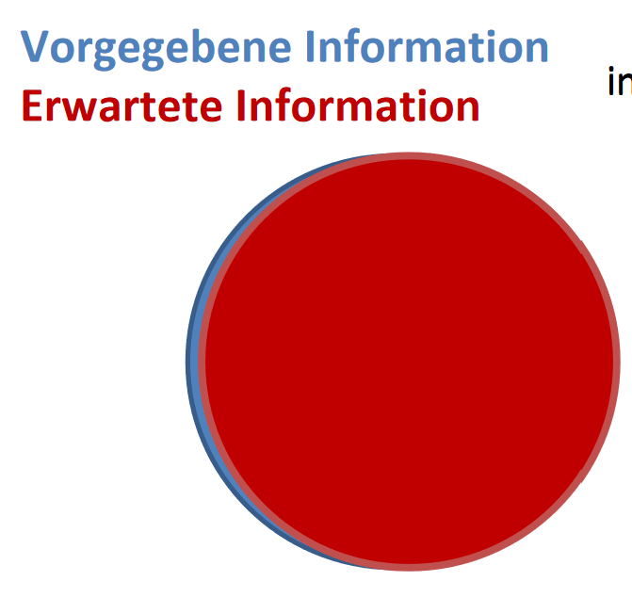  Hohe Ähnlichkeit der Situation in Aufgabenstellung und Lösung | z.B. die Schülerin/ der Schüler beschriftet den Aufbau des Auges, der zuvor exakt so im Heft fixiert wurde
Selegieren | 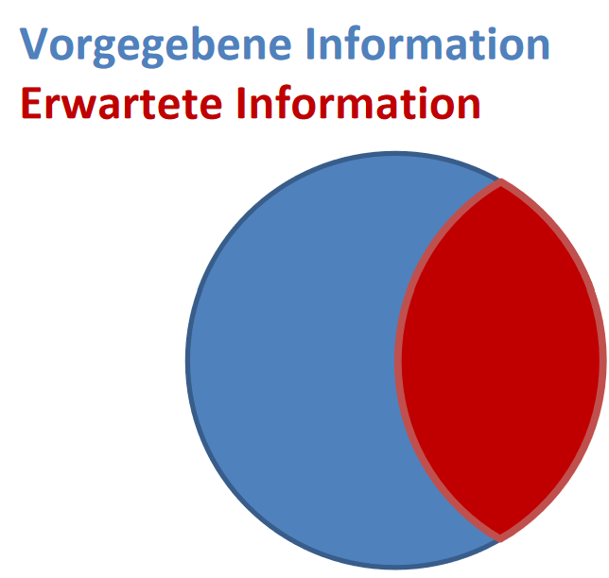  Hohe Ähnlichkeit der Situation in Aufgabenstellung und Lösung | z.B. die Schülerin/ der Schüler benennen nur die Bestandteile, die am Strahlengang beteiligt sind
Organisieren | 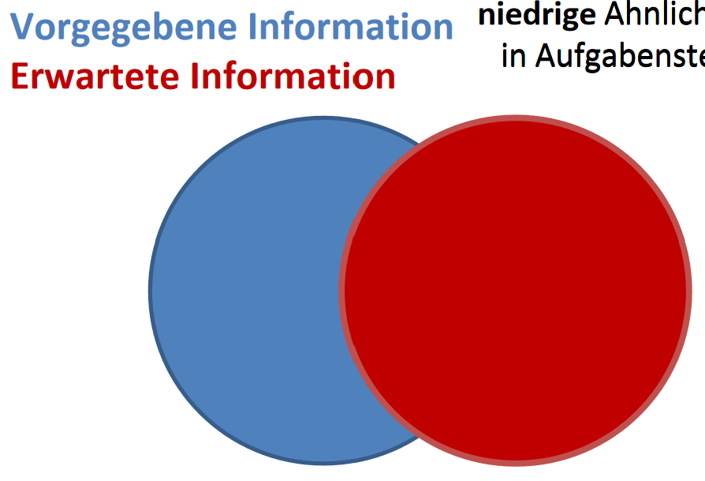  Niedrige Ähnlichkeit der Situation in Aufgabenstellung und Lösung | z.B. der Lehrer beschreibt Fehlfunktionen im Sehvorgang, der Schüler/ die Schülerin leitet daraus mögliche Abweichungen im Aufbau des Auges (z.B. Linse/ Form des Augapfels) ab.
Integrieren | 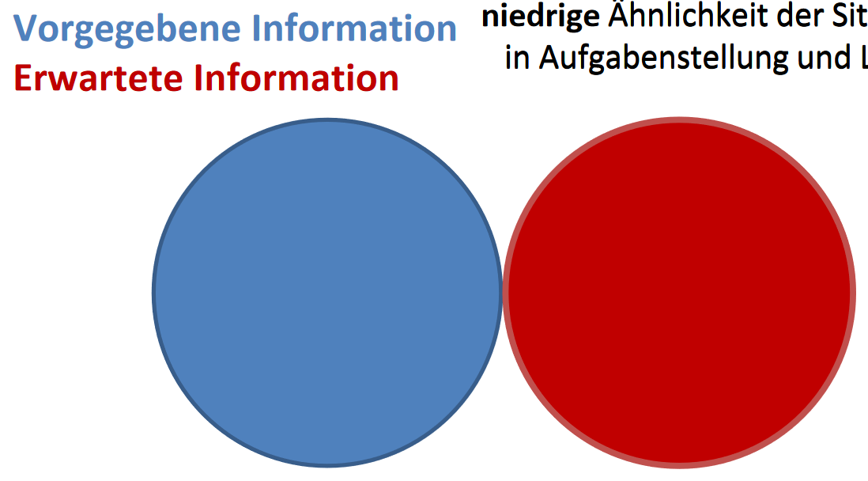  Niedrige Ähnlichkeit der Situation in Aufgabenstellung und Lösung | Voraussetzung: Schülerinnen und Schüler benötigen übertragbares Metaverständnis  z.B. Die Schülerin/ der Schüler überträgt den Regelmechanismus bei der Akkommodation auf die Regelung des Lichteinfalls im Auge
Literatur:
Kauertz, A., Fischer, H.E., Mayer, J., Sumfleth, E., & Walpusik, M. (2010). Standardbezogene Kompetenzmodellierung in den Naturwissenschaften der Sekundarstufe I. Zeitschrift für Didaktik der Naturwissenschaften, 16, 135–153

Das Dokument „Aufgabenbeispiele („Sinnesorgan Auge“) mit zunehmender kognitiver Aktivierung“ ist eine Bearbeitung der PowerPoint Präsentation „Kognitives Niveau. DigitUS Präsentation.“ Erstellt im Rahmen des Projektes DigitUS von Förtsch, Christian;Traub, Dagmar; Aufleger, Monika; Rutkowski, Annemarie; Spangler, Michael und Neuhaus, Birgit, genutzt unter CC-BY-SA 4.0. „Aufgabenbeispiele („Sinnesorgan Auge“) mit zunehmender kognitiver Aktivierung steht ebenfalls unter CC-BY-SA 4.0, Birgit Brandstetter.

